Онлайн конференция Форума Технологии Безопасности 13.12.2022 г.

Тема конференции: «Технологии защиты периметра для объектов ТЭК, нефтегаза и промышленности»

Тема выступления ООО «Охранная техника»: «Усиление антитеррористической защищённости объектов промышленной и гражданской инфраструктуры.»

Тезисы выступления: В выступлении на примере различных объектов расскажем о вариантах рубежей охраны и особенности оборудования, которое можно применить в конкретных условиях.

**Слайд 1**

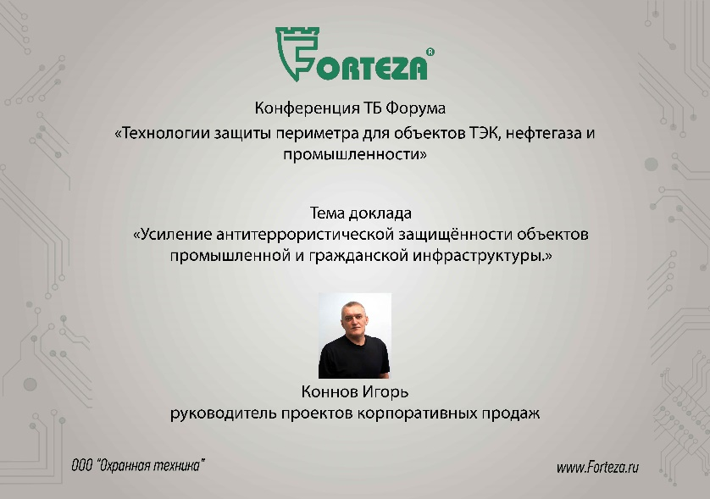

Добрый день Андрей, добрый день уважаемые коллеги.

В сегодняшних условиях приходится уделять большое внимание безопасности инфраструктурных объектов. Это отразилось и в нормативных документах.

Согласно Указу Президента № 756, во всех регионах России, на время проведения специальной военной операции требуется усиление охраны важных объектов — и военных, и гражданских.

Наше предприятие ООО «Охранная техника» вносит свой вклад в решение этой задачи. А именно, усиление техническими средствами охраны защиты инфраструктурных объектов, объектов топливно-энергетического комплекса, транспортных, производственных, Росрезерва и других с высоким риском террористических угроз.

**Слайд 2**

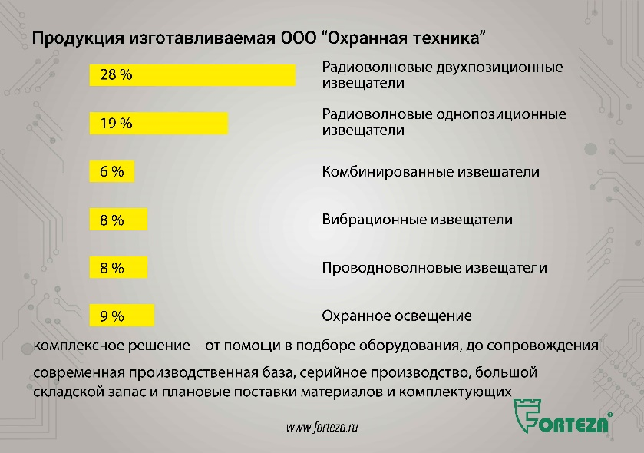

Наше предприятие не просто производит и поставляет извещатели охраны периметра, а принимает участие в реализации комплексного решения – от помощи в подборе оборудования в зависимости от условий объекта, до сопровождения монтажных, пусконаладочных и эксплуатационных работ.

Имея современную производственную базу, отлаженное серийное производство, большой складской запас и плановые поставки материалов и комплектующих, мы можем оперативно поставлять широкую номенклатуру извещателей охраны периметра и сопутствующего оборудования.

В выпускаемой линейке имеется оборудование как для стационарных рубежей охраны, так и для организации временных, мобильных, быстроразворачиваемых рубежей охраны, например при проведении ремонтно-восстановительных работ или защиты воздушного и другого транспорта на стоянках.

**Слайд 3**

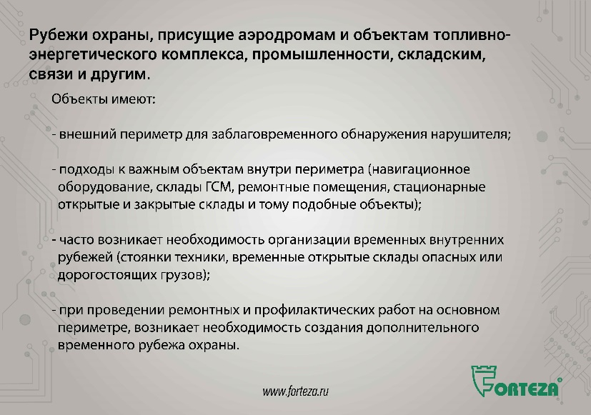

Рассмотрим, для примера, такой объект транспортной инфраструктуры, как аэродром.

Объект мы выбрали, потому что он имеет различные рубежи охраны, присущие и другим типам объектов.

Есть большие объекты, как заводы нефтехимической промышленности, так и средние, например склады Росрезерва, а также небольшие периметры объектов связи, телерадиопередающих вышек.

И так Аэродромы имеют:

- внешний периметр для заблаговременного обнаружения нарушителя;

- подходы к важным объектам внутри периметра (навигационное оборудование, склады ГСМ, ремонтные помещения, стационарные открытые и закрытые склады и тому подобные объекты);

- часто возникает необходимость организации временных внутренних рубежей (стоянки техники, временные открытые склады опасных или дорогостоящих грузов);

- при проведении ремонтных и профилактических работ на основном периметре, возникает необходимость создания дополнительного временного рубежа охраны.

**Слай 4**

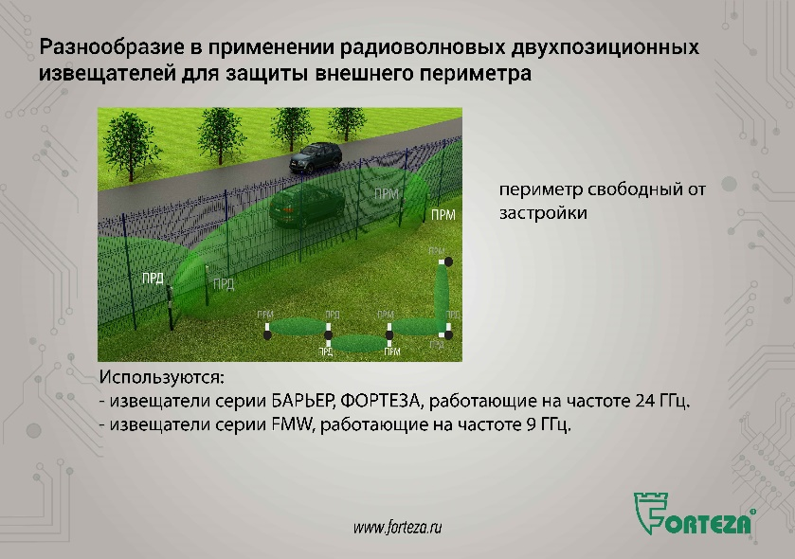

Каждый периметр имеет свои особенности, условия эксплуатации и грамотный подбор оборудования влияет на безопасность.

Аэродромы имеют обширные площади свободные от застройки и растительности. Легко создаётся достаточно широкая прямолинейная зона отчуждения вблизи периметра. Поэтому чаще используются двухпозиционные радиоволновые извещатели с большой длиной зоной обнаружения до 500 м.

Например, извещатели серии БАРЬЕР, ФОРТЕЗА, работающие на частоте 24 ГГц и извещатели серии FMW, работающие на частоте 9 ГГц. Выбор частоты зависит от условий объекта.

Большая длина зоны обнаружения позволяет сэкономить на затратах на монтаж, настройку и обслуживание системы охраны, повысить надёжность системы.

Извещатели устойчивы к электромагнитным помехам.

Извещатели серий FMW и БАРЬЕР производятся давно, отлажена схемотехника и на сегодняшний день они наиболее популярны у пользователей.

Извещатели серии ФОРТЕЗА построены с применением последних современных тенденции, применяемых в технических средствах охраны (интерфейсы, литеры алгоритмы обработки, программа настройки и т.п.).

Повторю сказанное в начале доклада: специалисты ООО «Охранная техника» всегда помогут с подбором оборудования, подготовкой проектного решения в зависимости от условий объекта.

**Слайд 5**

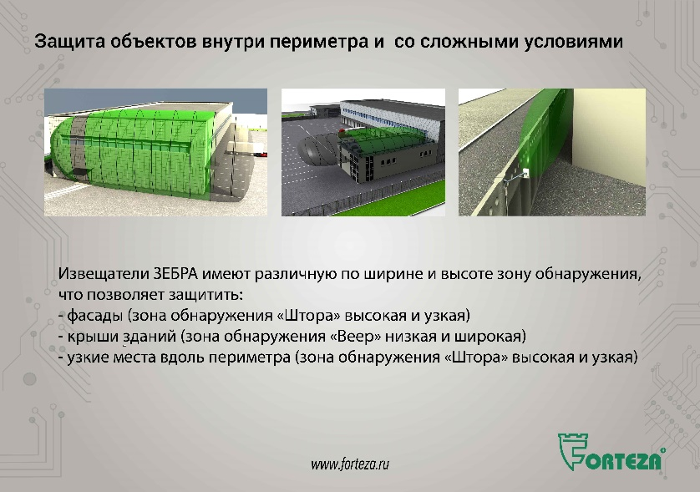

На периметре Аэропорта могут располагаться здания, сооружения, тупики. Внутри периметра располагаются отдельные охраняемые площадки. В этом случае рационально использовать однопозиционные радиоволновые извещатели серии ЗЕБРА. Также применяются двухпозиционные радиоволновые извещатели с малой длиной зоны обнаружения, имеющие узкую зону обнаружения, позволяющую организовать рубеж охраны в отсутствии достаточной ширины зоны отчуждения.

Обращаю Ваше внимание, что зона обнаружения извещателей серии ЗЕБРА делится на подзоны. Возможность выравнивания чувствительности на всём рубеже охраны, за счёт регулировки в каждой подзоне и отключение подзон, выходящих за пределы охраняемого рубежа значительно повышает помехоустойчивость. Это характерная особенность и важное отличие извещателя ЗЕБРА от других однопозиционных извещателей.

Извещатели ЗЕБРА имеют различную по ширине и высоте зону обнаружения, что позволяет защитить фасады (зона обнаружения «Штора» высокая и узкая) и крыши зданий (зона обнаружения «Веер» низкая и широкая).

За счёт узкой и высокой зоны обнаружения («Штора») закрываются периметры, внутри которых на небольшом расстоянии от ограждения (например: 1,5 – 2 м), расположены здания и сооружения.

На территории аэродромов располагаются закрытые складские сооружения и для их защиты внутри устанавливают извещатели, обнаруживающие движение нарушителя. В этом случае также используются радиоволновые однопозиционные извещатели серии ЗЕБРА. Они имеют несколько частотных литер, позволяющих исключить взаимное влияние при работе в стеснённых пространствах складов. А модификация во взрывобезопасном исполнении позволяет применять извещатели на складах хранения огнеопасных и взрывчатых веществ.

**Слайд 6.**

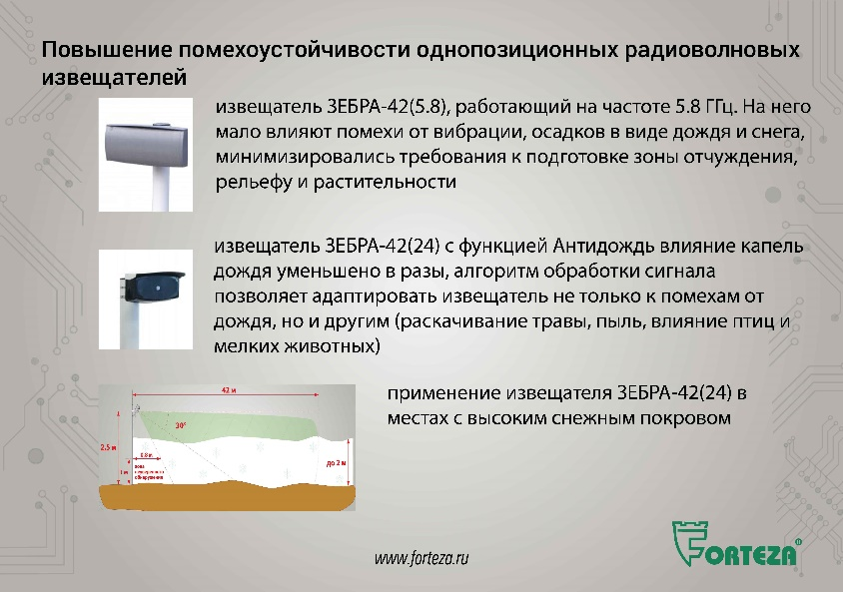

И очередной раз повторю не увлекайтесь однопозиционными извещателями там, где можно использовать двухпозиционные радиоволновые. Двухпозиционные более помехоустойчивы.

Мы уже рассказывали на площадке форума Технологии Безопасности за счёт чего обеспечивается помехоустойчивость работы однопозиционных радиоволновых извещателей серии ЗЕБРА в сложных условиях. Слушатели могут посмотреть презентации на сайте форума или на сайте нашего предприятия Forteza.ru.

Вернёмся опять к теме аэродромов. Они располагаются в различных климатических зонах с различными помеховыми факторами.

Одно из основных использований извещателей – работа в районах с низкими температурами. В этом случае, используются извещатели в арктическом исполнении. Рабочая температура от минус 60оС.

Ещё один район применения – в местах с высоким снежным покровом. Использование извещателей ЗЕБРА-42(24), установленные на высоте 2.5 метра под небольшим углом к подстилающей поверхности, обеспечивается стабильная обнаружительная способность при высоте снежного покрова до 2 метров.

Ещё пример повышения помехоустойчивости: учитывая запросы потребителей наши разработчики подготовили новинку – однопозиционный радиоволновый извещатель ЗЕБРА, работающий на частоте 5.8 ГГц. На него мало влияют помехи от вибрации, осадков в виде дождя и снега. Минимизировались требования к подготовке зоны отчуждения, рельефу и растительности.

Также для повышения помехоустойчивости в извещателях применяется алгоритм обработки сигнала, позволяющих отделить воздействие нарушителя от воздействия помеховых факторов. Например, у однопозиционного радиоволнового извещателя ЗЕБРА-42(24) с функцией Антидождь, влияние капель дождя уменьшено в разы. Алгоритм обработки сигнала позволяет адаптироваться извещателю не только к помехам от дождя, но и другим помехам (раскачивание травы, пыль, влияние птиц и мелких животных).

Когда у заказчика есть сомнение какой извещатель применить на его объекте, мы предлагаем безвозмездную пробную эксплуатацию. И только убедившись в надёжной работе можно провести покупку.

**Слайд 7**

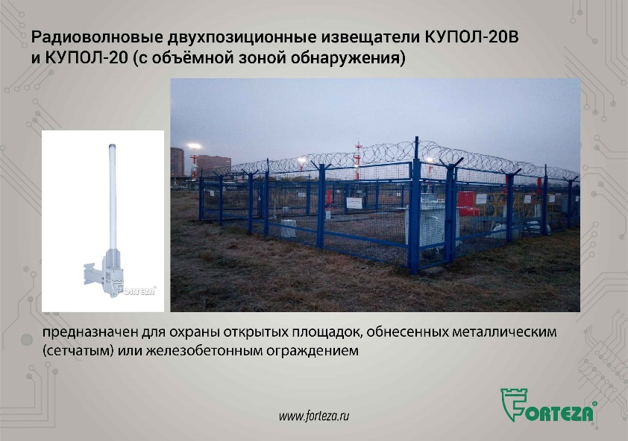

Рассмотрим ещё один тип объектов, у которых есть свои особенности, это объекты топливно-энергетического комплекса.

На трубопроводах, линиях энергоснабжения есть небольшие огороженные территории такие как: крановые площадки трубопроводов, трансформаторные подстанции.

Данные объекты предполагают наличие внутреннего оборудования. На таких объектах находят применение радиоволновые извещатели с объёмной зоной обнаружения серии КУПОЛ.

Извещатель анализирует отражённые от ограждения сигналы, поэтому защищает площадку с наличием внутри технологического оборудования. Именно КУПОЛ позволяет организовать рубеж охраны с применением минимального количества оборудования, меньшим объёмом монтажных работ и большей надёжностью.

Так как извещатель в основном используется на объектах топливно-энергетического комплекса, он имеет модификацию в взрывобезопасном варианте.

**Слайд 8**

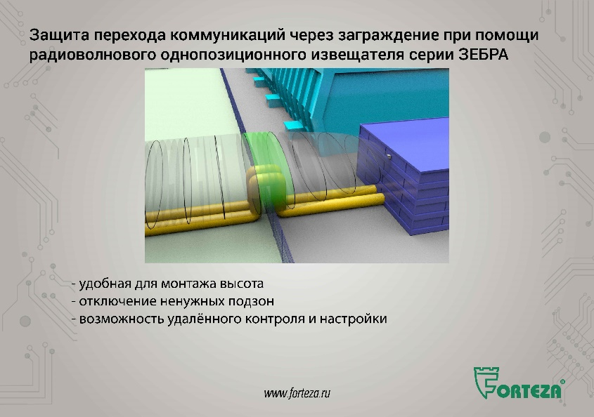

Ещё одна особенность объектов топливно-энергетического комплекса – наличие большого количества трубопроводов, пересекающих периметр охраны.

Трубопроводы располагаются на большой высоте, часто это несколько трубопроводов, объединённых в эстакаду.

Для технической защиты переходов используют однопозиционные радиоволновые извещатели серии ЗЕБРА.

Извещатель устанавливается на удобной для обслуживания высоте.

Важная особенность применения извещателей ЗЕБРА – возможность отключения подзон выходящих за контур охраняемого рубежа (перехода), что значительно повышает помехоустойчивость.

При испытаниях в Заполярье, при быстром изменении высоты снежного покрова извещатель ЗЕБРА, с отключёнными лишними подзонами, работал без ложных срабатываний и устойчиво обнаруживал нарушителя.

Извещатель имеет необходимые интерфейсы, программы для удалённого контроля и настройки.

**Слайд 9**

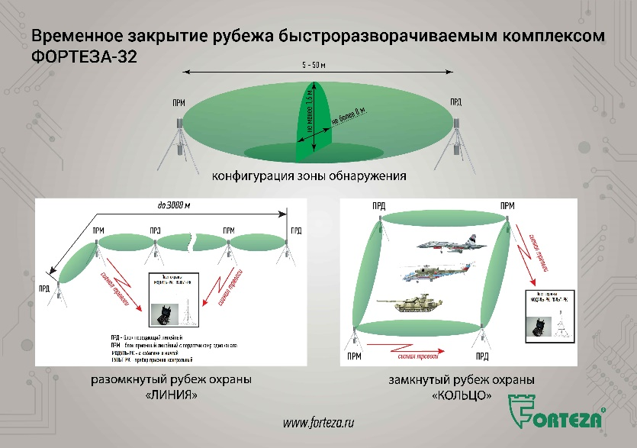

В сегменте объектов топливно-энергетического комплекса возникает необходимость устройства временных рубежей охраны.

Так недавно одна из Российских рудодобывающих корпораций заказала у нас мобильные быстроразворачиваемые комплексы ФОРТЕЗА-32 для оперативного закрытия при выходе из строя охраняемого участка.

На объекте может нарушится электроснабжение, связь. Комплекс позволяет создать за один – два часа рубеж охраны протяжённостью до 1 600 м. Можно использовать и часть комплекса от 1 до 32 участков протяжённостью по 50 м.

Один из вариантов использования комплекса, это создание временных рубежей при взрывных работах.

Также можно организовать временную охрану складских площадок или стоянку дорогостоящей техники.

Хотим обратить Ваше внимание: - отличительной особенностью комплекса является возможность автономной работы от встроенных аккумуляторов при температуре окружающего воздуха минус 40о С в течении 45 суток. При температуре плюс 20о С, комплекс работает 90 суток без подзарядки аккумуляторов.

**Слайд 10**

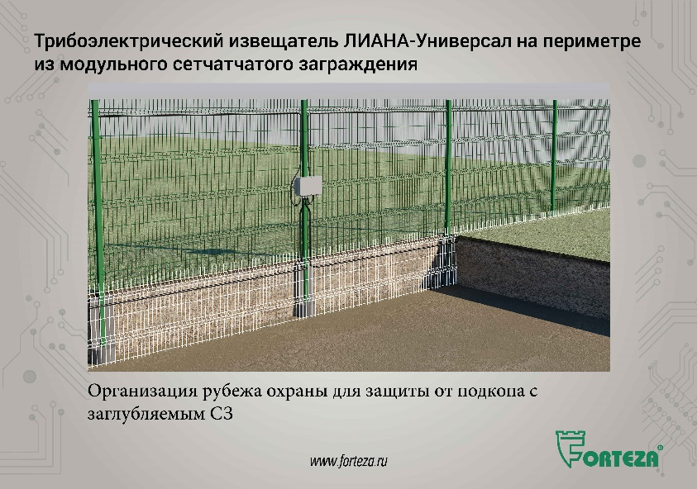

Одной из крупнейших развивающихся отраслей являются объекты нефтехимии. На которыхвсё чаще монтируют сетчатые заграждения.

И на этих заграждениях используются пассивные вибрационные трибоэлектрические извещатели. Чувствительный элемент извещателя повторяет перепады по высоте и повороты ограждения, что экономически выгоднее на ломанных периметрах. Извещатель не требует зоны отчуждения. Минимален объём регламентных работ. Извещатель устойчив к погодным помеховым факторам.

Так же, трибоэлектрический извещатель применяется при создании многорубежной системы охраны.

В линейке нашего оборудования, в дополнение к хорошо зарекомендовавшему трибоэлектрическому извещателю ЛИАНА, появился вибрационный трибоэлектрический извещатель с возможностью определения преодоления рубежа подкопом – ЛИАНА-Универсал. В этом извещателе наряду с привычным чувствительным элементом можно использовать бронированный чувствительный элемент, устойчивый к повреждениям от грызунов.

На сайте Форума Технологии Безопасности Вы можете найти презентацию с вариантами использования трибоэлектрического извещателя ЛИАНА. Естественно, есть информация и на нашем сайте Forteza.ru.

**Слайд 11**

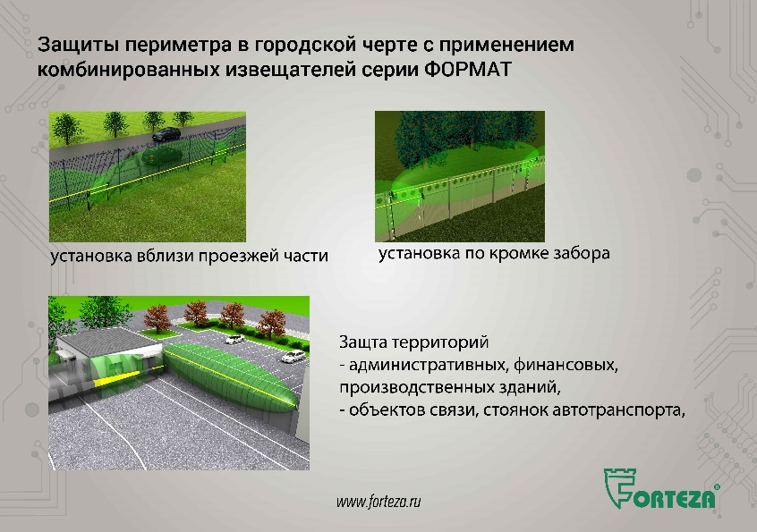

Рассмотрим ещё один вид объектов, для которых характерно близкое расположение дорог, тротуаров, наличие стеснённых условий. Например, объекты, расположенные в городской черте.

В этом случае для достижения максимальной эффективности используются комбинированные извещатели серий ФОРМАТ и ЦИКЛОП. В извещателях используется два физических принципа обнаружения нарушителя радиоволновой и инфракрасный. Извещение о тревоге выдаётся только при срабатывании двух каналов.

На таких объектах много различного рода помех, которые по-разному воздействуют на каналы обработки и такой подход существенно повышает помехоустойчивость.

Извещателю не требуется зона отчуждения, сверхузкая зона обнаружения позволяет их использовать по верху заграждений.

Используются комбинированные извещатели для защиты любого типа ограждения территорий административных, финансовых, производственных зданий, объектов связи, стоянок автотранспорта, к которым нормативными требованиями установлена защита периметра техническими средствами охраны.

**Слайд 12**

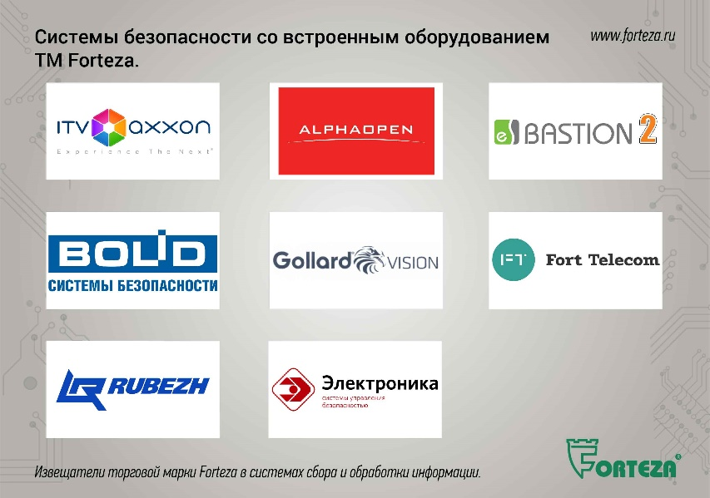

Извещатели торговой марки Forteza интегрированы в распространённые комплексные системы охраны и легко встраиваются в уже существующие на объекте и во вновь проектируемые. Это позволит сократить расходы при усилении антитеррористической защищённости объектов.

Для работы с извещателями торговой марки Forteza не требуются работники с специальным уровнем подготовки. Достаточно внимательно прочитать руководство и соблюдать указанные рекомендации.

Очередной раз повторю: «Наши инженеры разработчики создают извещатели удобные в монтаже и обслуживании, при этом надёжные и помехоустойчивые. И как говорят потребители нашего оборудования: «Поставил и забыл в хорошем смысле слова»».

**Слайд 13**

